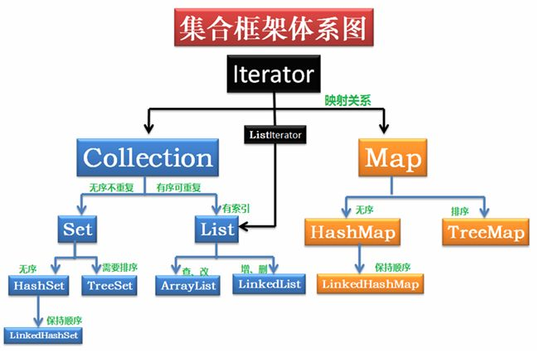

单对象保存接口Collection

核心方法
add()，添加数据
addAll(Collection<? extends E> c)，追加集合
clear()，清空元素
contains(Object o)，判断是否含有指定的元素，须覆盖类中的equal()方法。
isEmpty()，判断集合是否为空
remove(Object o)，删除对象，须覆盖类中的equal()方法
size()，取得集合保存元素的个数
toArray()，将集合转换为数组
Iterator()，将Iterator接口实例化

子接口

List

扩充方法
get(int index)，取得索引号的内容
set(int index, E element)，修改指定索引号的内容
listIterator()，为ListIterator接口实例化

子类

ArrayList（顺序存储）
线程不安全

LinkedList（链式存储）

Vector
线程安全

Stack
stack继承自Vector类
核心方法push(E e)、pop()

Set

扩充方法

子类

HashSet
散列存放数据，查找较快。

TreeSet
有序存放，默认按字母升序排放。

集合输出

迭代输出Iterator
hasNext()
next()
remove()，在迭代输出时，如果使用集合类提供的remove方法，会导致ConcurrentModificationException异常，只能利用Iterator接口提供的remove方法才可以实现。

双向迭代ListIterator
继承Iterator接口
hasPrevious()
previous()
add()
set()

foreach输出

Enumeration输出
vector输出时使用该接口输出

偶对象保存接口Map

核心方法
put(K key, V value)
get(Object key)
entrySet()，转化为Set集合
ketSet取出全部key

子类

HashMap

HashTable

Properties
properties继承自HashTable，只能保存字符串类型的键值对

集合输出
Map保存数据时，key与value会自动封装为Map.Entry接口对象；使用Iterator接口输出时，使用next方法读取的是Map.Entry接口对象。
Map.Entry的主要方法getKey()、getValue()、setValue()

Collections工具类

